الاتحاد الجزائــــري لكرة القدم
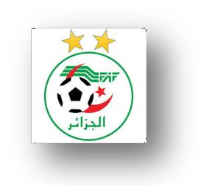
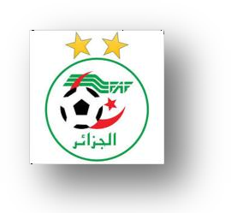
FÉDÉRATION ALGÉRIENNE DE FOOTBALL
COMMISSION MÉDICALE FÉDÉRALE
SAISON SPORTIVE : 2021/2022 SOUS-COMMISSION ANTIDOPAGE

FORMULAIRE DE CONSENTEMENT DU JOUEUR(SE) RELATIF AU CONTROLE DU DOPAGE
Je reconnais avoir pris connaissance des règles antidopage de mon organisation antidopage, je consens à y adhérer et je m’engage à les respecter.

Il m’est demandé de lire le formulaire ci-après afin de m’assurer que je suis informé que les données de contrôle du dopage me concernant seront utilisées dans des programmes de détection, de dissuasion et de prévention du dopage. Ma signature apposée au bas de ce formulaire attestera que j’ai bien été informé et que j’ai donné mon consentement exprès à un tel usage.

Je comprends et je conviens que :
- Les données relatives au contrôle du dopage me concernant seront utilisées dans le contexte de programme antidopage et tel que décrit en détail dans la Notice d’information du sportif mise à ma disposition par la Fédération Algérienne de Football.
- Les données relatives au contrôle du dopage me concernant seront collectées par l’autorité responsable du contrôle identifiée dans ce formulaire; cette autorité aura la responsabilité d’assurer la protection de mes données et de se conformer au Standard international pour la protection des renseignements personnels.

- L’autorité responsable du contrôle utilisera le système de gestion des données ADAMS pour traiter et gérer les données relatives au contrôle du dopage me concernant, y compris leur communication aux destinataires autorisés (par exemple, organisations nationales antidopage désignées, fédérations nationales ou internationales sportives, organisateurs de grandes manifestations sportives et l’AMA). Les laboratoires accrédités par l’AMA auront également accès à des données non identifiées et codées qui ne dévoileront pas mon identité.

- Les personnes ou parties recevant les informations me concernant peuvent être situées hors du pays dans lequel je réside, y compris en Suisse et au Canada. Dans certains autres pays, la législation sur la protection des données et le droit au respect de la vie privée peut ne pas être équivalente à celle de mon propre pays.

- Conformément au Standard international et en vertu des législations applicables, je dispose de droits en rapport avec les données du contrôle du dopage me concernant, notamment le droit d’accéder à mes données et de corriger toute inexactitude, et dans le cas où je serais préoccupé par le traitement des données du contrôle du dopage me concernant, je peux consulter l’autorité responsable du contrôle ou l’AMA (www.wada- ama.org), selon le cas.
DECHARGE DE RESPONSABILITE
Je, soussigné, décharge l’AMA, ainsi que l’ensemble des organisations antidopage et laboratoires accrédités, de toute responsabilité en relation avec le traitement dans ADAMS des données relatives au contrôle du dopage et renonce à toute prétention (dommage, coûts, dépenses) à cet égard.
RETRAIT DE CONSENTEMENT
Je comprends que ma participation à des manifestations sportives organisées est subordonnée à mon adhésion volontaire aux procédures antidopage fixées par le Code et dès lors au traitement des données relatives au contrôle du dopage me concernant, tel que décrit dans ce formulaire.
Je comprends que le retrait de mon consentement au traitement des données relatives au contrôle du dopage me concernant sera considéré comme un refus de participer à ces procédures antidopage telles qu’exigées par le Code. Ceci pourrait entraîner mon exclusion de toute participation ultérieure à des manifestations sportives organisées et la prise de sanctions disciplinaires ou autres à mon encontre, telles que disqualification des compétitions dans lesquelles ma participation est programmée.
Autorisation et consentement
En signant le présent formulaire, je donne mon consentement pour le prélèvement d’échantillon sanguin et/ou urinaire et à l’utilisation des données relatives au contrôle du dopage me concernant.

INITIALES ET SIGNATURE DU JOUEUR / TUTEUR

